GARANT Türen und Zargen GmbH, 99334 Amt Wachsenburg
Beeindruckend minimalistisch: Black simply chic

Beeindruckend minimalistisch: die Eleganz von Schwarz und Weiß

Schwarz-Weiß-Kombinationen sind das aktuelle Must-have im Interior Design. Der starke Kontrast verleiht Räumen eine zeitlose Eleganz. Weiße Türen mit schwarzen Zargen, Lisenen und schwarzen Premiumkanten sowie Beschlägen sind dabei nicht nur ein Design-Statement, sondern auch Ausdruck individuellen Geschmacks. Der starke Kontrast verleiht jedem Raum eine faszinierende Tiefe und schafft ein Ambiente von Exklusivität und Eleganz.

Mattweiße Türoberflächen mit schwarzen Komponenten sind die Highlights dieses angesagten Stils. Neue mattschwarze Beschläge von GRIFFWERK runden das Angebot an Dekorelementen mit klaren, modernen Designs ab. Als G-TEC®-Ausführung vereinen sich dann die Oberfläche in hochmattem Weiß und die edlen schwarzen Details zu einer trendigen Designtür mit Hightech-Qualitäten. GARANT-G-TEC®-Oberflächen zeichnen sich durch eine angenehme Haptik mit praktischen Antifingerprint-Eigenschaften aus. Hier haben Fingerabdrücke keine Chance. Zudem ist das innovative Material lichtecht und wenig kratzempfindlich.

Neben Weiß sind vier weitere Trendfarben im GARANT-G-TEC®-Sortiment: Graphitgrau, Staubgrau, Seidengrau und Schwarz sind weitere Designoberflächen, die monochrom oder in Kombination mit andersfarbigen Elementen einen starken Eindruck hinterlassen.

Alle G-TEC®-Türen sind wahlweise mit kleiner Rundkante oder Premiumkante erhältlich. Die Premiumkanten halten härtesten Alltagsbelastungen stand. Die versiegelte Kantenoberfläche ist zudem pflegeleicht und punktet mit geringer Schmutzanfälligkeit. Verschiedene Türblattdesigns und Mittellagen sind im G-TEC®-Sortiment realisierbar und lassen sich ideal mit strukturierten Gläsern und Ganzglastüren kombinieren.

Alle Türen aus dem G-TEC® Programm sind auch als Funktionstüren erhältlich. Das mögliche Spektrum reicht hier von der barrierefreien Tür über die Ausstattung mit Schall- und Wärmeschutz bis hin zur Brandschutztür. In Sachen Energieeffizienz punkten die GARANT-Funktionstüren mit hervorragenden Wärmedurchgangswerten (U-Wert) von 1,1 bis 2,4 W/m²K. Eine Komponente, auf die heute bei energetischen Sanierungen und Modernisierungen immer mehr Wert gelegt wird.

GARANT-G-TEC®-Designoberflächen sind ein starkes Statement für hochwertige Raumgestaltung im Wohn- und Arbeitsumfeld. Mit dem Online-Türentool DIETÜR lässt sich das Zusammenspiel von Türblatt, Zarge, Beschlägen digital visualisieren und die Wirkung verschiedener Türkompositionen testen. Vielfalt ist hier Programm. Mit allen möglichen G-TEC®-Produktkombinationen bleiben keine Designwünsche offen. Im Türentool entstehen echte Originale mit unverwechselbarer individueller Note. So findet jeder seine individuelle Designlösung.

2.740 Zeichen

Weiterführende Links
www.garant-digital.de
www.premiumkante-garant.de
tuerentool-garant.de/#/configurator

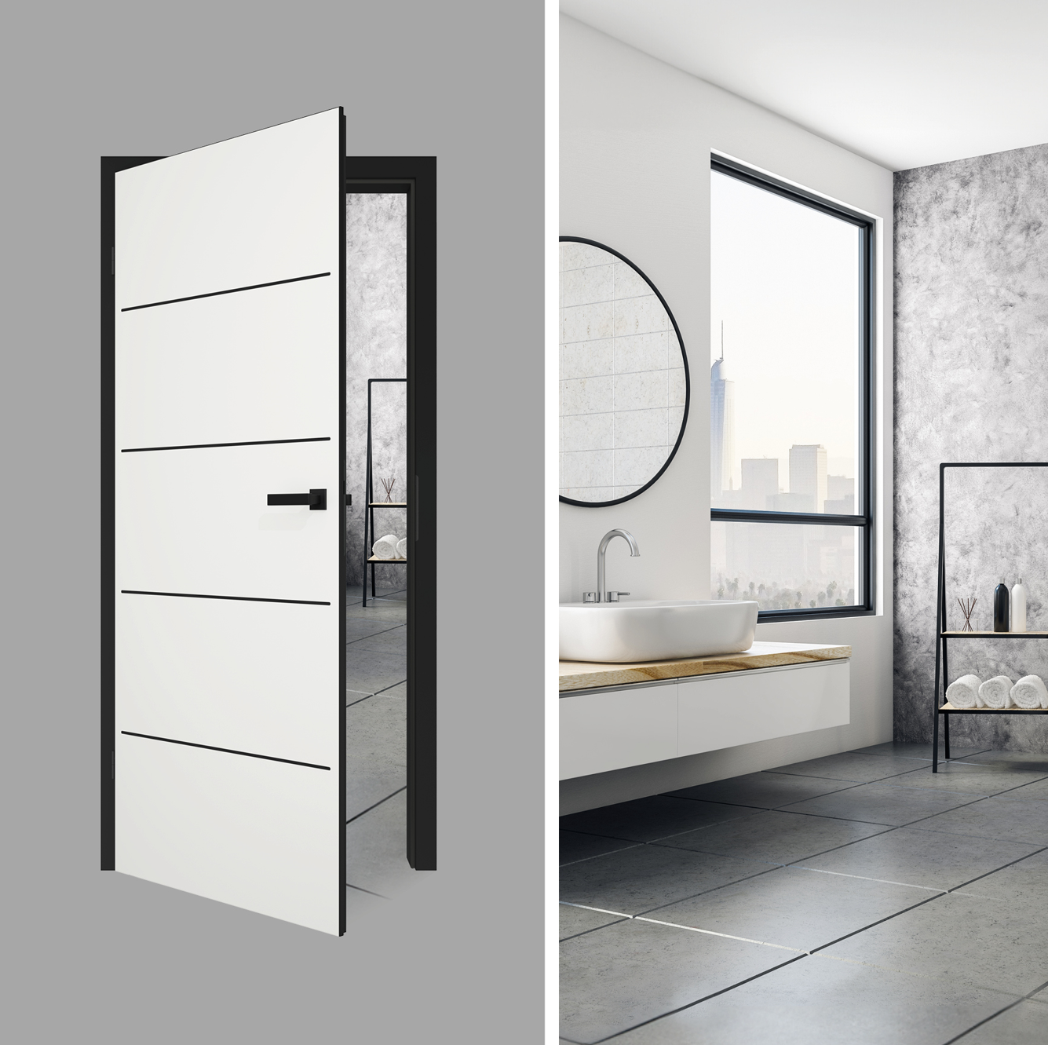

Hochmattes G-TEC® Weißlack 9016 vereint mit edlen schwarzen Details

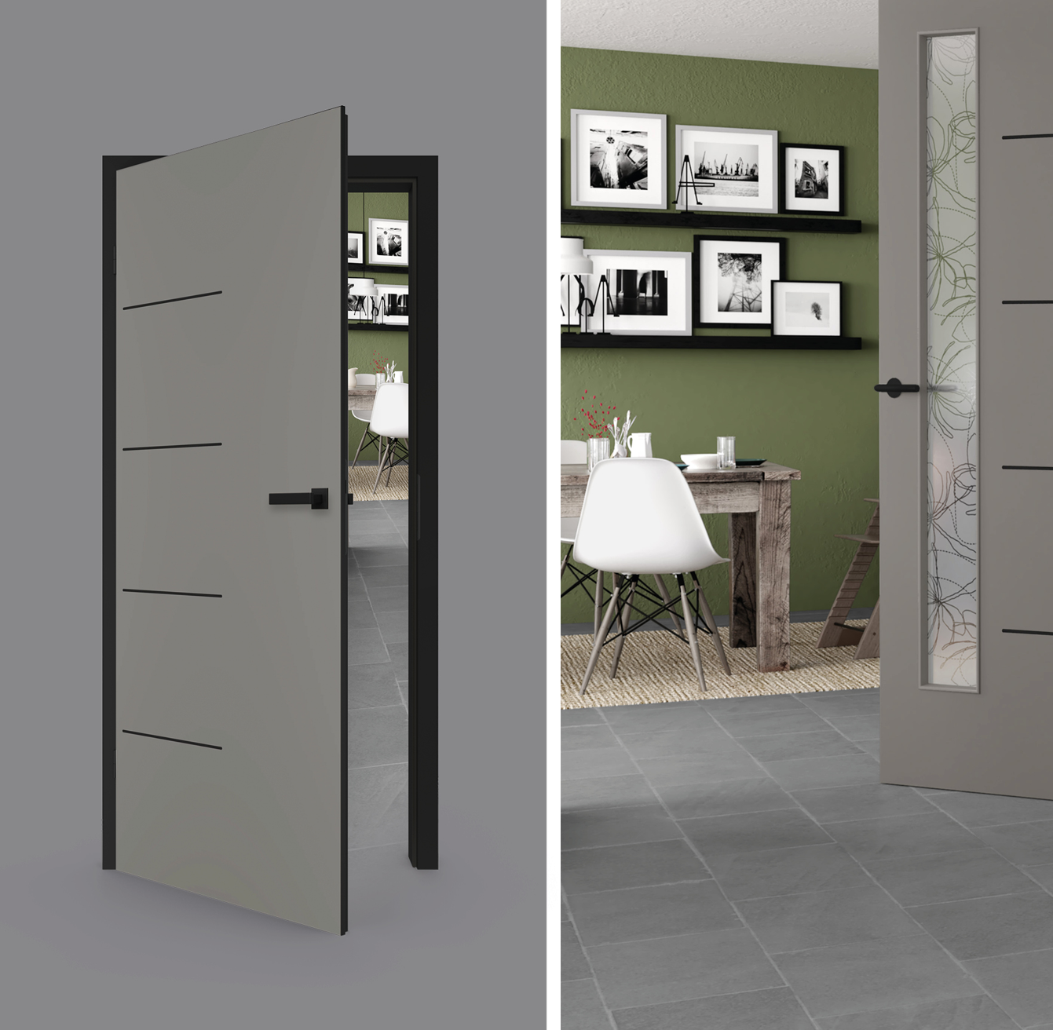

Designtür AURA und G-TEC® Staubgrau matt

